
埃博拉出血热防控疫情周报
Weekly Report of Ebola Virus Disease
（第9期）

中国疾病预防控制中心
2014年12月8日-14日



埃博拉出血热防控疫情周报
（第9期）

重点提示：
1. 最近一周，塞拉利昂疫情仍处高发状态；利比里亚疫情处于下降后的低发状态；几内亚疫情略有上升。利比里亚的首都及周边地区仍是疫情严重地区；塞拉利昂的首都弗里敦仍是疫情最严重地区，全国除南部以外的地区疫情均在持续传播；几内亚东南部部分地区疫情高发，中部和北部的部分地区疫情持续传播，首都仍有所上升。
2.由于治疗中心分布与目前疫情形势不匹配，使得塞拉利昂和几内亚的部分地区床位资源不足。
3. 西非三国登记的密切接触者追踪率达到80%，但在那些存在社区抵抗的地区，密切接触者追踪工作仍然存在挑战。
一、疫情进展

（一）本周塞拉利昂疫情仍处高发状态，利比里亚疫情处于下降后的低发状态，几内亚疫情略有上升。
1. 12月10日、11日WHO疫情通报，截至12月7日，西非三国共报告埃博拉出血热病例17954例，死亡6418人。其中利比里亚报告病例7765例，死亡3222人；塞拉利昂报告病例7897例，死亡1768人；几内亚报告病例2292例，死亡1428人（附表1）。
2. 塞拉利昂疫情仍持续高发，最近一周（12月1日-7日，下同）新增报告确诊病例397例，较前一周（11月24日-30日，下同）减少140例；利比里亚疫情近4周持续下降，最近3天（12月1日-3日）报告确诊病例数29例，上周5天报告43例；几内亚疫情略有上升，近一周报告确诊和临床诊断病例103例，前一周报告确诊病例77例。
3. 西非三国疫情地区分布略有区别，塞拉利昂除南部4个地区之外，其余地区均持续传播，发病较高的仍然是首都弗里敦（Freetown），近一周新报告确诊病例数占全国新增确诊病例总数的三分之一（133例）。利比里亚首都所在省份蒙特瑟拉多（Montserrado）仍然是疫情的重点地区，近一周该区新增确诊病例数占全国新增确诊病例数一半以上。几内亚疫情热点地区为中部和北部地区的法拉那（Faranah）、康康（Kankan）、凯鲁阿内（Kerouane）和基西杜古（Kissidougo）。首都科纳克里（Conakry）新增确诊病例数连续三周略有上升（本周新增病例数16例），邻近首都的科亚（Coya）也有所上升（新增18例）。前期已连续12周没有新增病例报告的泰利梅莱（Telimele），本周也报告了1例病例。本周几内亚有病例报告的地区有14个，较10月有病例报告地区（9个）增加了5个。（附图1-6）
4. 近一周西非三国新增报告医务人员感染17例（几内亚15例、利比里亚2例），较前一周增加6例。

（二）马里累计报告8例病例（7例确诊、1例临床诊断），6例死亡。
自11月23日以来，马里无新增疑似病例和确诊病例报告。截至12月7日，马里累计报告8例病例（7例确诊、1例临床诊断），其中6例死亡，2例治愈。超过400名接触者已完成21天监测，仍有26名接触者仍在监测中。

二、防控工作

（一）国际机构防控策略
联合国埃博拉应对特别任务团（UNMEER）按既定目标，继续推行“90/100/100”计划，即90天（至2015年1月1日）100%隔离治疗埃博拉病例和100%安全丧葬埃博拉死亡尸体。另外，也设定60天（12月1日至2015年2月1日）的埃博拉防控零目标：在西非三国的63个地区层面，推进各项关键防控措施落实；为了实现该目标需要重点落实接触者追踪、监测和快速应对能力。

（二）西非三国防控工作
1. 塞拉利昂
因流调人员发现塞拉利昂东部的科诺（Kono）地区埃博拉病例出现激增，当局决定12月10日-23日封锁该地区，仅允许必要的车辆进出，同时进行夜间宵禁。塞拉利昂政府正在与联合国以及红十字会合作，计划在该地建立1所埃博拉治疗中心，设立1个临时安全控制单位。
截至12月7日，联合国儿童基金会与塞拉利昂当地的非政府组织、家庭和联合国开发计划署合作，为身患失明、失聪和残疾的10000名妇女、男性和儿童，完成了第一阶段的宣传工作。
2. 利比里亚
12月9日，联合国和利比里亚政府成立反腐委员会，通过社区电台就埃博拉经费使用进行回应
3. 几内亚
几内亚总统批评该国应对埃博拉反应太慢，要求一些内阁部长从12月8日开始加强实地考察，与社区协调者合作宣传政府应对埃博拉的策略，降低社区抵抗。
4. 病例隔离和密切接触者管理
本周每新增报告1例病例隔离病人的床位数分别为：塞拉利昂1.9张（上一周为1.5）、利比里亚12.1张（上一周为11.7）、几内亚2.3张（上一周为1.9）。
近一周接触者追踪24小时随访率分别为：塞拉利昂84%、利比里亚96%、几内亚95%。
5. 防控资源
截至12月8日，西非三国埃博拉治疗中心（ETC）已正常运转28个，其中塞拉利昂13个（553张床位）、利比里亚12个（1269张床位）、几内亚3个（200张床位），床位数占预期建设数量的55%（2022/3683）。社区关护中心（CCC）共345张床位，其中塞拉利昂262张床位，利比里亚83张床位，床位数占预期建设数的18%（345/1934）。几内亚的中部和北部无埃博拉治疗中心，该地区的病人需要经长途转运。
西非三国现有19个实验室，其中塞拉利昂6个（较前一周增加1个）、利比里亚9个、几内亚4个，所有地区均能在24小时内通过陆路将标本送达相应实验室，每日标本检测量为1150-1170份。几内亚标本阳性率为39%，利比里亚标本阳性率为32%，塞拉利昂标本阳性率为36%。（附图8-10）
截至11月23日，现有安全丧葬队伍221支，其中几内亚50支、利比里亚77支、塞拉利昂94支，占预期建设的81%（221/274）（西非三国防控资源见附表2）。西非三国目前有能力对所有报告的埃博拉死亡病例进行安全丧葬。
（四）西非以外国家防控工作
利比里亚政府组织协调，UNMEER和塞拉利昂、几内亚、马里、尼日利亚参与地区跨境埃博拉预防控制技术会，就共享区域资源应对埃博拉战略框架进行商谈。
三、国际援助
（一）世界粮食计划署（WFP）
在几内亚的贝拉（Beyla）地区建设一个埃博拉治疗中心。继续每周给6.5万名病人、留观家庭和幸存者提供730吨的食物。
（二）全球基金
向马里捐献50万欧元支持埃博拉防控。
（三）联合国人口基金
12月3日，捐赠几内亚马森塔ETC一辆救护车、配送给该省卫生管理人员一辆车、配送给该省各区县32辆摩托车和恩泽雷科雷社区管理人员350辆自行车。
（四）西非经济共同体
各成员国承诺，未来6个月内将部署192名军事医疗人员，以加强西非三国的埃博拉应对工作。
（五）联合国埃博拉特别任务团（UNMEER）
位于利比里亚的欧盟实验室将发出15000份的实验试剂和20辆摩托车用于样本运送。
（六）其他各国援助
英国捐赠一批二手救护车，12月8日运送至塞拉利昂用于抗击埃博拉疫情。
日本政府捐赠的2万套个人防护装备移交给UNMEER，日本承诺将向西非三国和马里的医务人员提供70万套个人防护装备。
美国总统奥巴马敦促国会拨款61.8亿美元，用于控制埃博拉疫情的传播。

40名古巴医疗卫生专业人员部署到塞拉利昂的坡特洛科（Port Loko），与其他卫生组织一起参与该地埃博拉治疗中心的运转。

四、重要研究进展
疫苗研究：日内瓦大学医院11日发表声明称，59名接种了水泡性口炎病毒埃博拉疫苗（VSV-EBOV）的志愿者中，有4名在接种后的第二周出现了手、脚部位轻度关节疼痛症状。目前在美国、加拿大、德国和加蓬开展的同类试验均未发现志愿者出现上述症状。研究团队决定采取标准安全措施，暂停该疫苗试验并分析关节疼痛是否为短期良性症状，预计明年1月5日能恢复接种试验。
诊断仪器：意大利国家传染病研究所研发出快速检测便携设备，可在75分钟内检测出血液样本中是否含有病毒，该设备灵敏度极高，微量血液经多次稀释也能被检测出病毒。

附表1 西非埃博拉出血热报告病例统计表（改编自WHO12月10日、11日通报）
国家 | 本次更新截至日期 | 上次更新截至日期 | 总病例数(新增) |  | 确诊病例数  (新增) |  | 死亡数（新增） |  | 医务人员（新增） |  | 病死率(%)
几内亚 | 12月7日 | 11月30日 | 2292 | (128) | 2051 | (122) | 1428 | (101) | 121 | (15) | 62
利比里亚 | 12月7日 | 11月28日 | 7765 | (130) | 2869 | (68) | 3222 | (77) | 363 | (2) | 41
塞拉利昂 | 12月7日 | 11月30日 | 7897 | (585) | 6375 | (397) | 1768 | (185) | 138 | (0) | 22
小计 |  |  | 17954 | (843) | 11295 | (587) | 6418 | (363) | 622 | (17) | 36
尼日利亚 | 10月19日宣布疫情控制 |  | 20 | (0) | 19 | (0) | 8 | (0) | 11 | (0) | 40
塞内加尔 | 10月17日宣布疫情控制 |  | 1 | (0) | 1 | (0) | 0 | (0) | 0 | (0) | 0
西班牙 | 12月2日宣布疫情控制 |  | 1 | (0) | 1 | (0) | 0 | (0) | 1 | (0) | 0
美国 | 最后1例11月11日治愈 |  | 4 | (0) | 4 | (0) | 1 | (0) | 3 | (0) | 25
马里 | 12月7日 | 11月30日 | 8 | (0) | 7 | (0) | 6 | (0) | 2 | (0) | 75
小计 |  |  | 34 | (0) | 32 | (0) | 15 | (0) | 17 | (0) | 44
合计 |  |  | 17988 | (843) | 11327 | (587) | 6433 | (363) | 639 | (17) | 35

附表2 西非三国近两周埃博拉出血热防控资源对比（改编自WHO 12月10日通报）
关键指标 | 利比里亚 |  |  | 塞拉利昂 |  |  | 几内亚 |  |  | 合计
关键指标 | 本周 | 上周 |  | 本周 | 上周 |  | 本周 | 上周 |  | 本周 | 上周
临床治疗中心数量 | 12 | 12 |  | 13 | 12 |  | 3 | 3 |  | 28 | 27
已有床位数 | 1269 | 1269 |  | 553 | 517 |  | 200 | 245 |  | 2022 | 2031
当地目标建设床位数 | 1733 | 1733 |  | 1460 | 1460 |  | 490 | 490 |  | 3683 | 3683
已经满足比例(%） | 73 | 73 |  | 38 | 35 |  | 41 | 50 |  | 55 | 55
社区关护中心数量
已有床位数 | 83 | 27 |  | 262 | 190 |  | 0 | 0 |  | 345 | 217
当地目标建设床位数 | 398 | 1100 |  | 1208 | 1208 |  | 328 | 328 |  | 1934 | 2636
已经满足比例(%) | 21 | 2 |  | 22 | 16 |  | 0 | 0 |  | 18 | 8
实验室数量 | 9 | 9 |  | 6 | 5 |  | 4 | 4 |  | 4 | 18
 |  |  |  | (另有3个在建）
丧葬服务队
已有队伍数 | 77 | 77 |  | 94 | 94 |  | 50 | 50 |  | 221 | 221
当地目标建设队伍数 | 100 | 100 |  | 114 | 114 |  | 60 | 60 |  | 274 | 274
已经满足比例(%) | 77 | 77 |  | 82 | 82 |  | 83 | 83 |  | 81 | 81
隔离病例能力(床位数：病例数) | 12.1 | 11.7 |  | 1.9 | 1.5 |  | 1.9 | 2.3 |  | - | -
实验室标本24小时可送达比例(%) | 100 | 100 |  | 100 | 100 |  | 100 | 100 |  | 100 | 100
对登记接触者每天随访比例(%) | 96 | 87 |  | 84 | 97 |  | 95 | 96 |  | - | -
新增医护人员感染病例* | 2 | 19 |  | 0 | 2 |  | 15 | 9 |  | 17 | 30
* 新增医务人员感染病例为12月1日-7日与11月23日-30日数据。
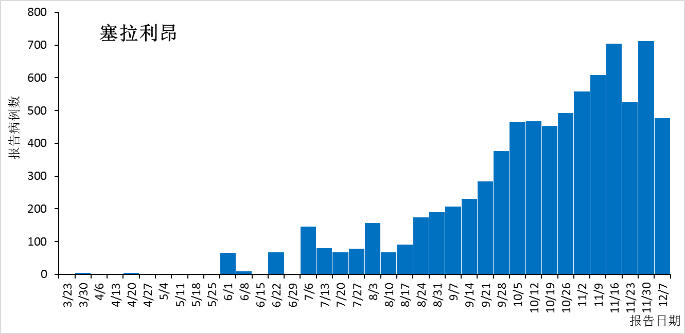
附图1 2014年塞拉利昂埃博拉疫情报告病例数周分布（WHO）
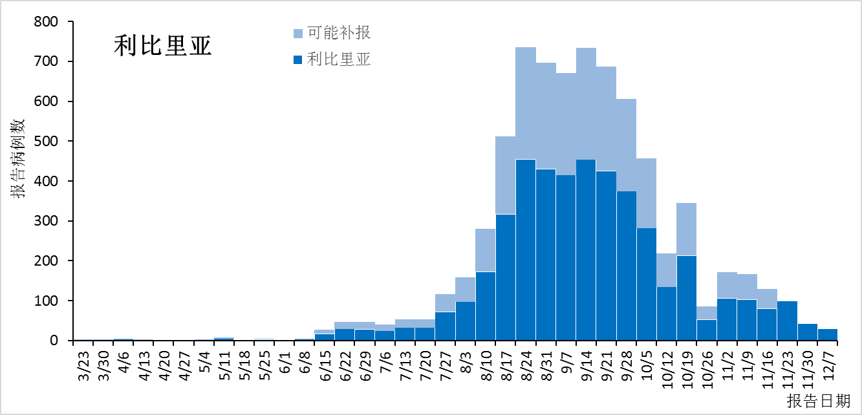
附图2 2014年利比里亚埃博拉疫情报告病例数周分布（WHO）
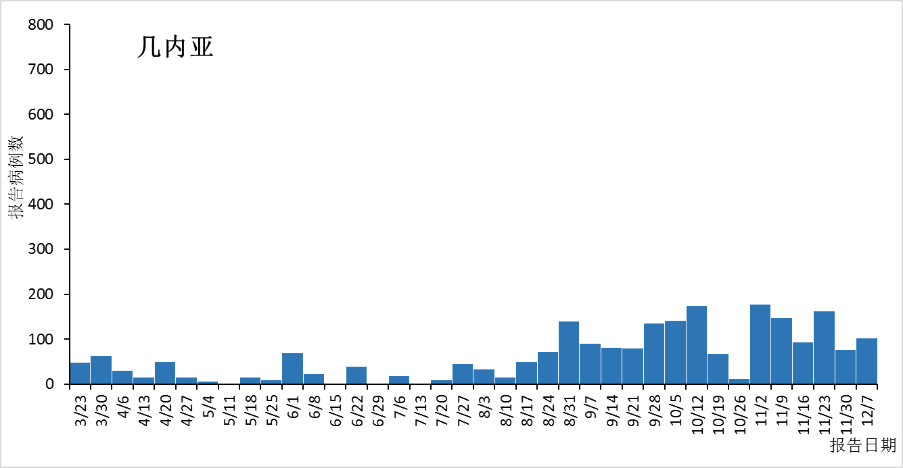
附图3 2014年几内亚埃博拉疫情报告病例数周分布（WHO）
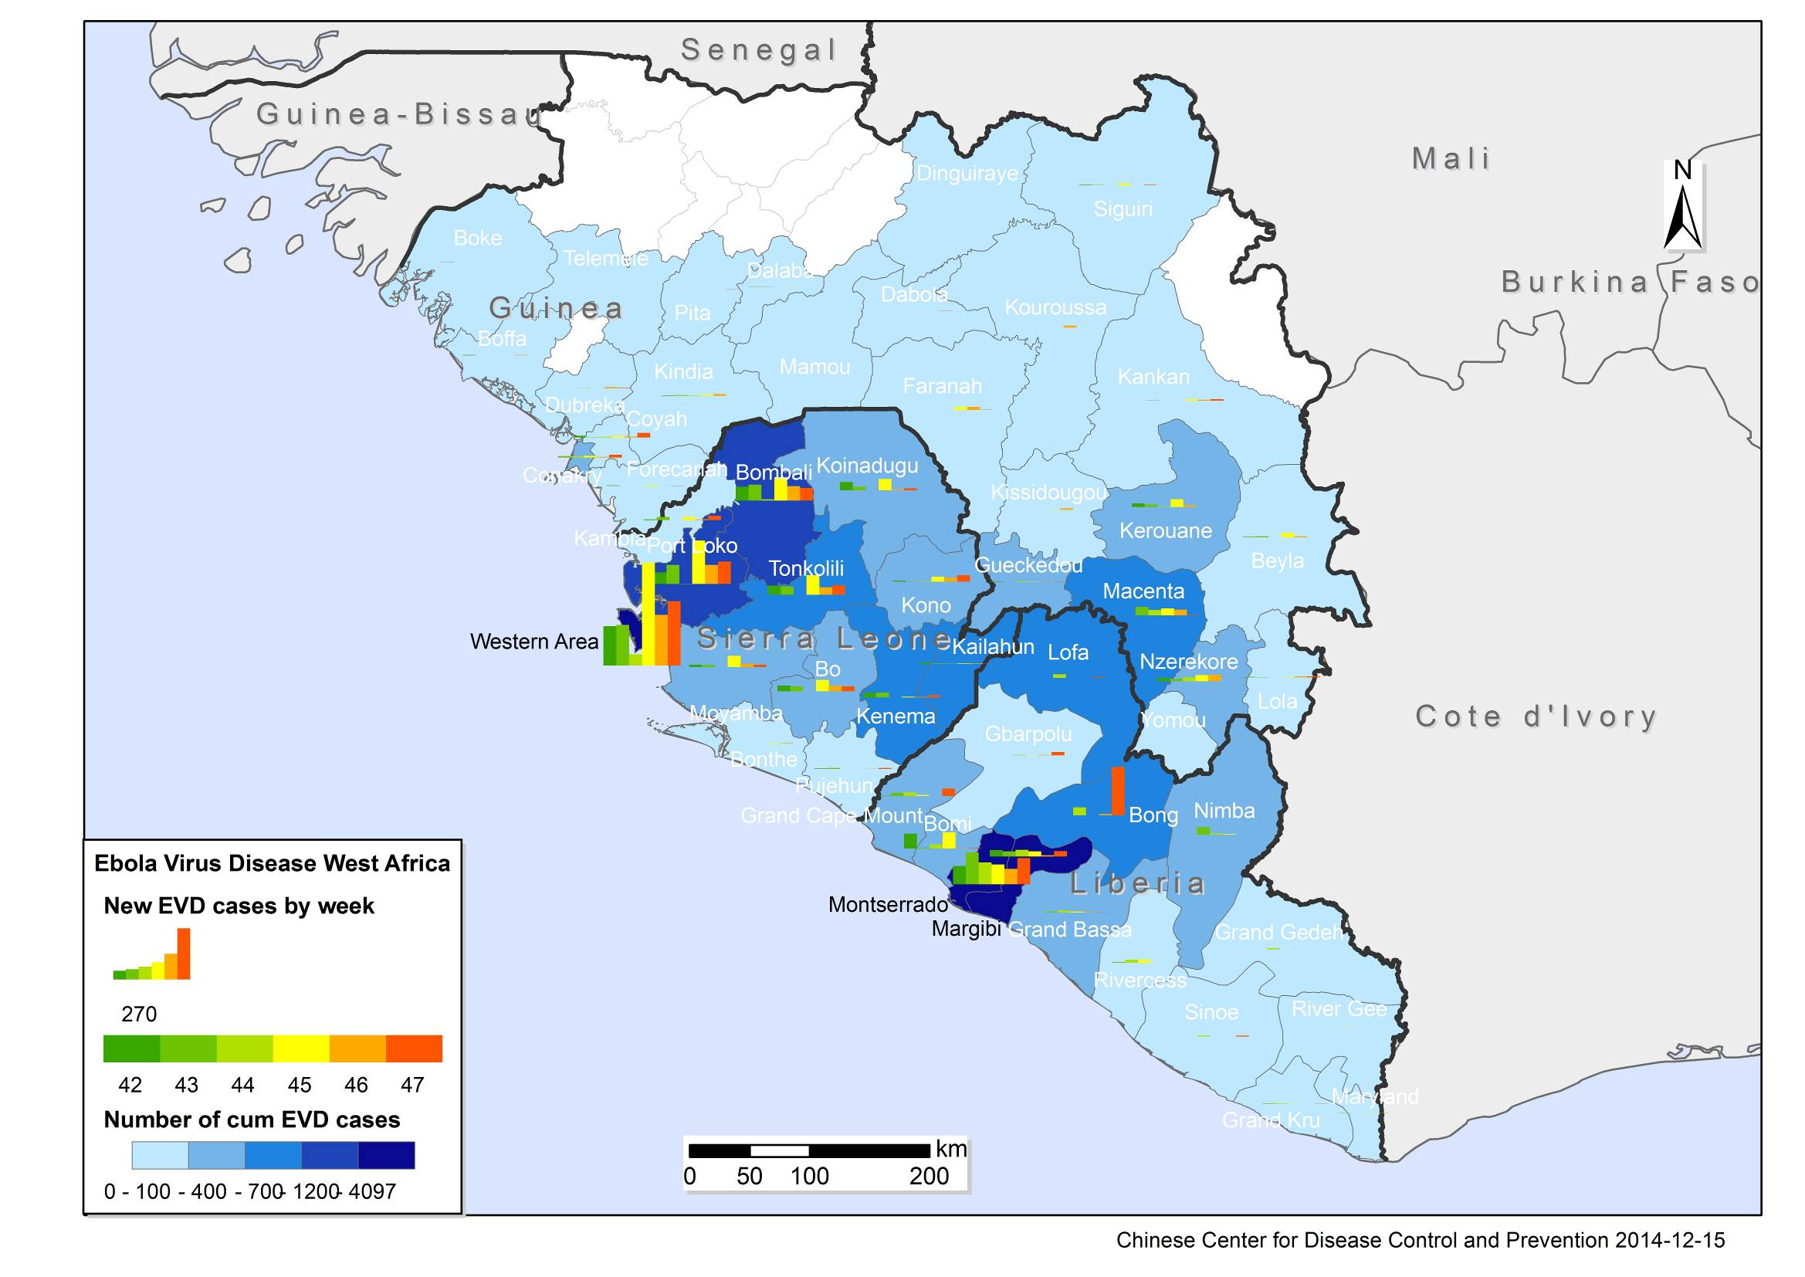
附图4 2014年西非三国埃博拉出血热病例地区分布（参考欧盟CDC数据）

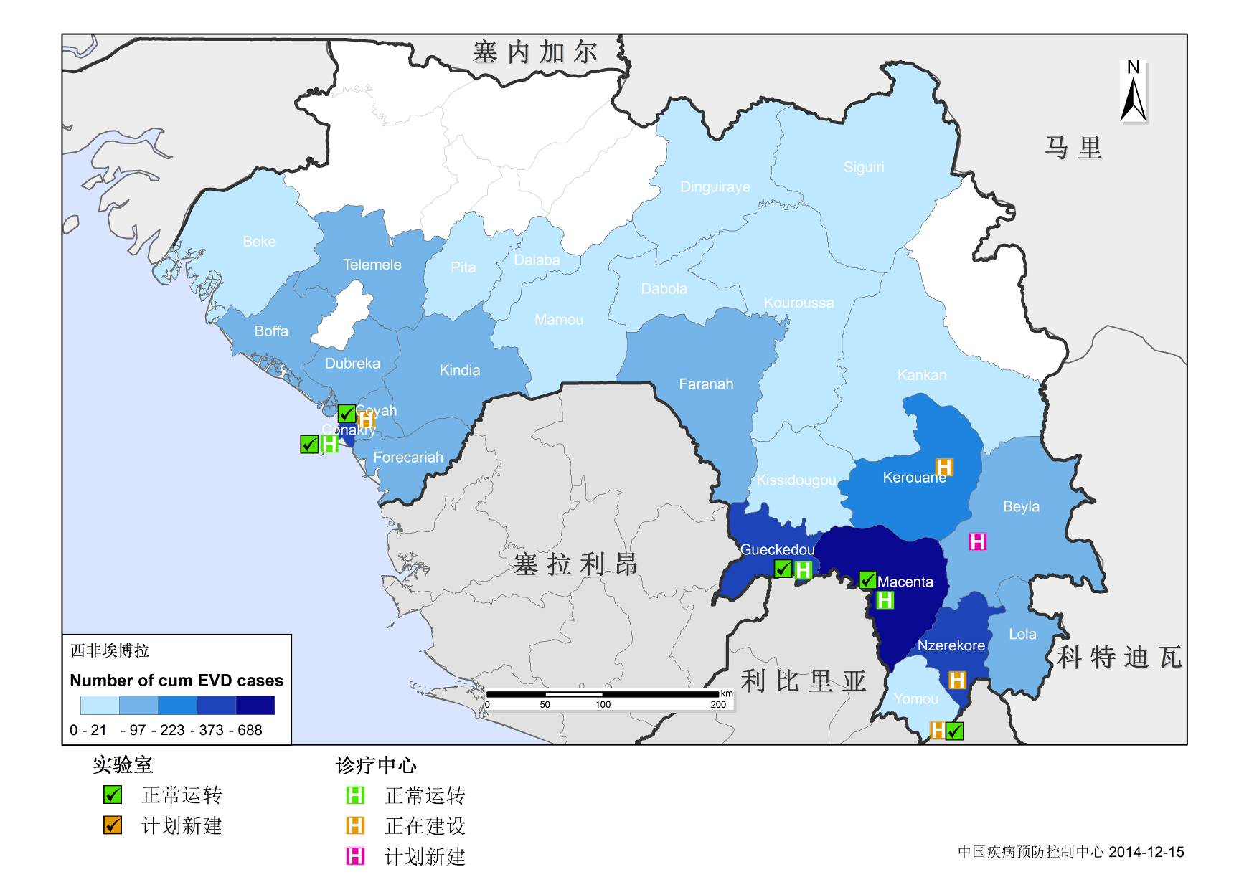
附图6 几内亚埃博拉防控医疗资源分布情况（参考WHO12月10日发布数据）
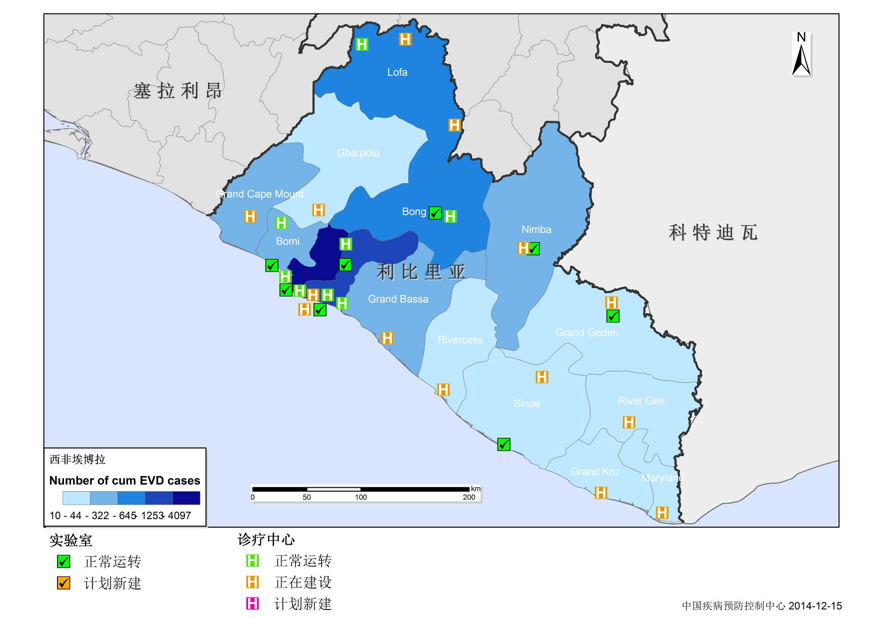
附图7 利比里亚埃博拉防控医疗资源分布情况（参考WHO12月10日发布数据）
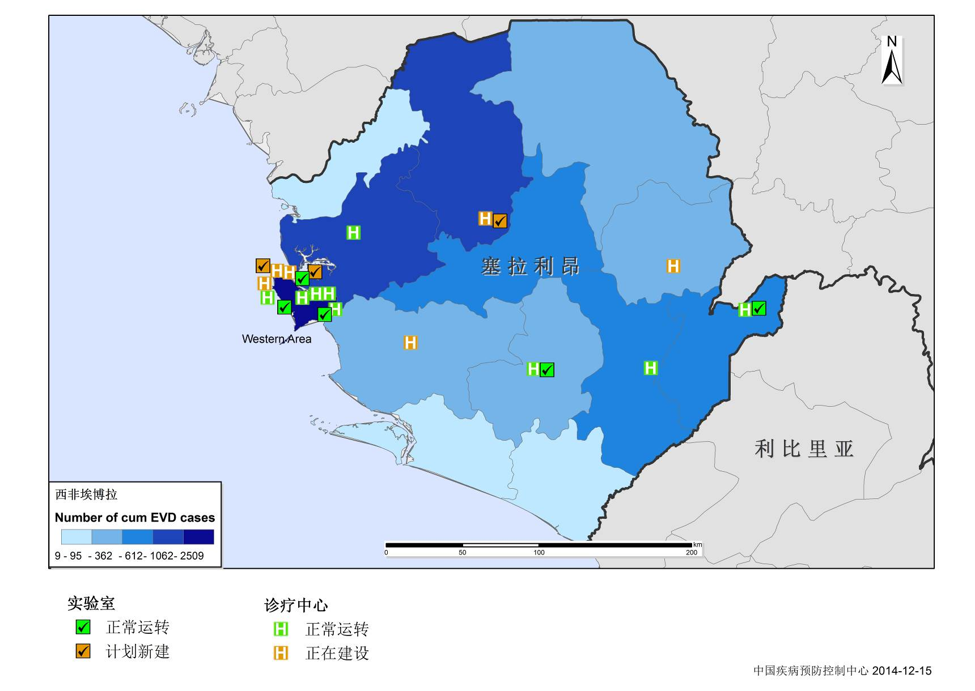
附图8 塞拉利昂埃博拉防控医疗资源分布情况（参考WHO12月10日发布数据）
编写说明
编制本疫情周报，旨在提供疫情进展、防控工作动态和重要的科研进展等信息。
信息来源：一、国外方面信息主要来自：我国援非工作组现场获得信息、WHO埃博拉应对区域协调中心（SEOCC）会议简报、中国CDC参加的联合国电话会议资料、我中心在美国CDC 应急作业中心观察员信息、WHO总部和WPRO内部沟通交流信息以及互联网公开发布的疫情信息和研究进展；二、传染病报告管理信息系统、各省CDC报告疫区来华人员健康监测信息、中国CDC埃博拉应急响应各工作组的工作信息。
发送对象：国家卫生计生委应急办，中国疾控中心领导和相关处室。
本周报每周一编发1期。各栏目每期仅报告更新内容，该方面的具体完整信息详见专题分析报告；在周报间隔期间如有重要疫情进展，将以卫生应急快报形式专门报告。

疫情判断和描述主要参考WHO发布的12月10日埃博拉应对路线图态势报告。
注：根据WHO近两周通报数据，本期通报（12月1日-12月3日）新增总病例数应为69例；但其绘制流行曲线和正文描述均用确诊病例数。因此本次绘制图也使用29例确诊病例绘制。
注：根据WHO近两周通报数据，本期通报（12月1日-12月7日）新增确诊和临床诊断病例为103例；上期通报新增确诊病例77例。本次绘制地图采用上述数据。

